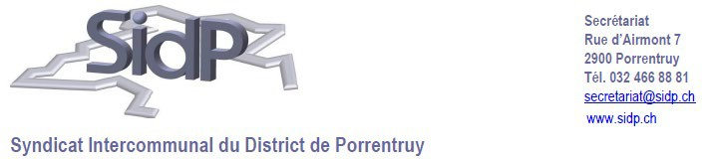

Le Syndicat intercommunal du district de Porrentruy (SIDP) met au concours le poste de

secrétaire de la Commission de conciliation
en matière de baux à loyer
(taux d’activité : 25% annualisé)

Missions principales :

Établir la planification semestrielle à l’attention des membres de la commission

Gérer les relations avec le Président et la vice-présidente

Donner des renseignements téléphoniques

Gérer les entretiens avec les parties

Planifier les séances

Convoquer les parties

Tenir le PV de décision/convention durant la séance entre la commission et les parties

Tenir les statistiques pour le Canton et la Confédération

Préparer le rapport annuel pour l’assemblée des délégués du SidP

Entretenir les relations avec le Tribunal de Première instance, le tribunal des baux à loyer et à ferme.

Exigences :
- Diplôme d’employé-e de commerce ou formation jugée équivalente
- Maîtrise de la prise de notes et tenue de procès-verbaux
- Maîtrise de l’outil informatique et des techniques de communication
- Excellente maîtrise de la langue française
- Aptitude à travailler de manière indépendante
- Capacité à assumer des responsabilités, à organiser et coordonner les activités confiées
- Disponibilité en fin de journée

Conditions : idéalement domicilié-e dans le district de Porrentruy

Traitement : classe 7 (selon échelle de traitement « U » des employés RCJU)

Entrée en fonction : de suite ou à convenir

Renseignements : Des renseignements peuvent être obtenus auprès de M. Stéphane Babey, Président du SidP 079 525 78 42 et Me Jean-François Kohler, Président de la Commission 032 471 26 48

Délai de postulation : au plus tard pour le 20 mai 2022

Modalités de remise des candidatures :

Les candidatures (lettre, CV, copie des diplômes, etc.) doivent être adressées au Syndicat intercommunal du district de Porrentruy, Rue d’Airmont 7, 2900 Porrentruy ou par courriel à secretariat@sidp.ch avec la mention « postulation ».

